**Консультация для родителей**

**«Роль туризма в развитии ребенка»**

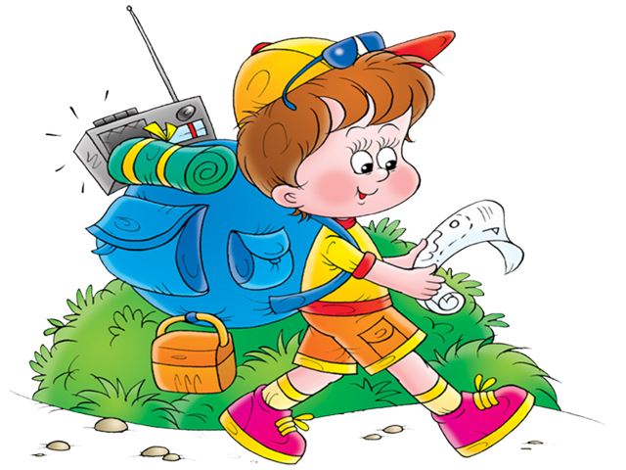

Туризм – это эффективная форма активного отдыха, которая позволяет при минимальных затратах времени, увеличить резервы здоровья; восстановить силы, работоспособность, расширить функциональные возможности организма.

Современные условия жизни и образования предъявляют высокие требования к уровню психофизического состояния дошкольников, к их общекультурной готовности при переходе из детского сада в общеобразовательную школу. В связи с этим активизируется поиск таких подходов к оздоровлению, воспитанию и развитию детей средствами физической культуры, которые могли бы не только повышать физическую подготовленность, но и одновременно развивать умственные, познавательные способности и готовить их к жизни.

Дошкольный туризм, решает не только воспитательно-образовательные, но и оздоровительные задачи, совершенствует двигательные способности детей, способствует освоению ими простейших туристских умений и навыков. Туризм как особый вид деятельности человека предусматривает разные организационные формы. Некоторые из них вполне доступны детям дошкольного возраста.

В чем же ценность туристских прогулок? Прежде всего, туристские прогулки оказывают ни с чем не сравнимый оздоровительные эффект, получаемый в результате разнообразной двигательной активности, а так же комплексного воздействия на организм природных факторов: солнца, воздуха, воды. Доказано, что продолжительное выполнение умеренной нагрузки в виде циклических упражнений (ходьбы, передвижения на велосипедах, на лыжах) способствует совершенствованию такого ценного в оздоровительном плане физического качества, как выносливость. Именно это качество в сочетании с закаливанием обеспечивает формирование механизмов эффективной защиты от сердечно - сосудистых и респираторных заболеваний.

Занятия туризмом компенсируют так называемый двигательный голод целесообразной двигательной активности. Туризм как средство оздоровления характеризуется общедоступностью и рекомендован практически каждому ребенку при отсутствии у него серьезных патологий. Универсальность туризма еще и в том, что он всесезонен. Следовательно, можно добиться стойкой динамики снижения заболеваемости детей ОРЗ, ОРВИ и повышения уровня их физической и двигательной подготовленности.

В природных условиях представляется великолепная возможность обогатить двигательный опыт дошкольника. Пенька, канавки, деревья, ручьи, бревнышки, а так же природный материал (шишки, желуди, камешки, палки) стимулируют двигательную активность детей.

Опыт походной жизни формирует у дошкольников первоначальные навыки выживания в природной среде (умение ориентироваться на местности, разбивать лагерь, тушить костер, оказывать первую помощь пострадавшему и др.). У детей воспитываются самостоятельность, организованность, развивается воля.

Туристская прогулка в лес, на луг, к реке, озеру – это всегда положительные эмоции, радостное общение, возможность оценить свои силы и способности в преодолении новых препятствий. Положительные эмоции (удивление, восторг, радость), творчество – важнейшие факторы оздоровления.

Систематическое проведение туристских прогулок позволяет регулировать работоспособность детей и избегать утомления, которое накапливается за неделю, месяц, сезон. Туризм является прекрасным средством активного отдыха. Он формирует у детей умение интересно и содержательно организовывать свой досуг (у дошкольников это, в первую очередь, игры различного характера).

Дети не только укрепляют здоровье, но и получают новые впечатления, обогащают представления о природе родного края, овладевают новыми видами движений, туристскими навыками, учатся проявлять дружеские взаимоотношения.

 Подготовила:

инструктор по физической культуре Корнилова Н.Ю.